Basın Bülteni

5 Mayıs 2021

Klozetlerin dijital dönüşümü

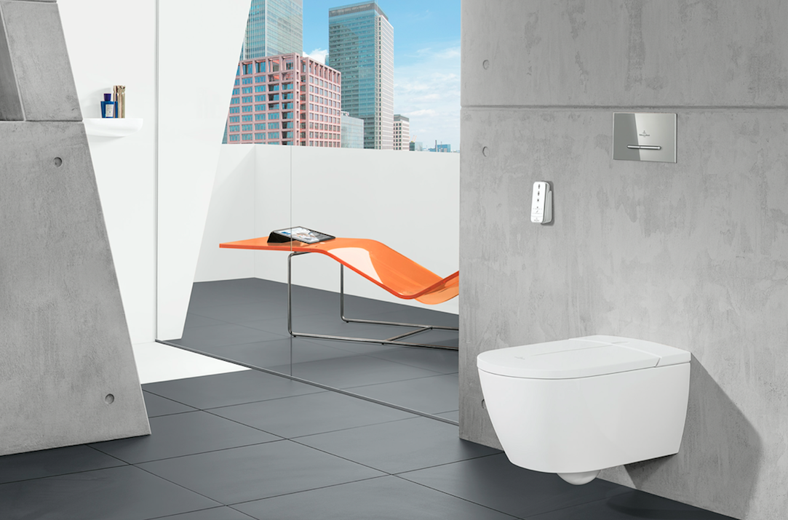

Teknolojinin hızla gelişmesi, dijital dönüşümü tüm sektör ve ürünlere taşıyor. Bu kapsamda klozetler de banyoların en akıllı ürünleri olarak öne çıkıyor.

Villeroy & Boch’un geliştirdiği ViClean-I 100, akıllı teknolojileri ve dijital dönüşümü klozetlere taşıyor. Kapağa entegre edilmesine alışık olduğumuz teknolojik sistemleri klozetin gövdesine taşıyarak, akıllı klozetlerin tasarımında ezberleri bozan Villeroy & Boch, ViClean-I 100 ile yalın tasarım çizgisinden ödün vermeyen akıllı klozetler yaratılabiliyor.

Her geçen gün daha fazla tercih edilen akıllı klozetler, banyonun şıklığıyla uyum sağlıyor. Uzaktan kumandasının yanı sıra, akıllı telefon uygulamasıyla da çalıştırılabilen ViClean-I 100’ü kullanmak da oldukça kolay ve pratik. Teknolojisini gizleyen akıllı klozet, ferahlatıcı bir temizlik hissi yaratan birçok fonksiyona sahip.

